使用方法

1. **安装[Django](https://so.csdn.net/so/search?q=Django&spm=1001.2101.3001.7020" \t "_blank)**

命令行输入：pip3 install Django

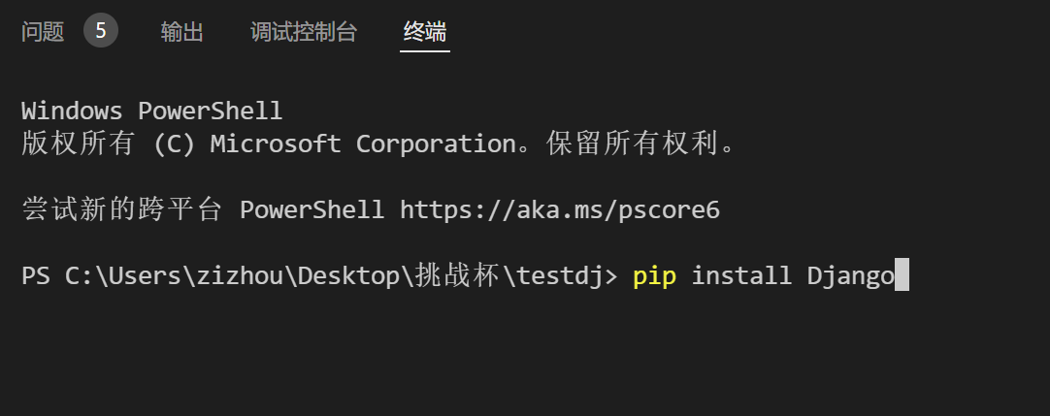

1. **配置系统环境**

命令行输入：django-admin help

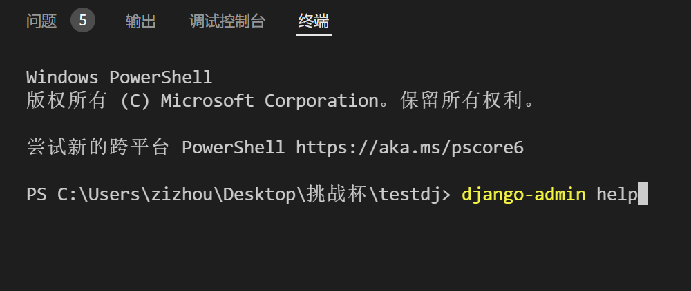

1. 解压压缩包

解压后的文件目录应如图所示：

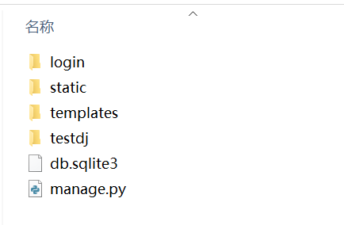

1. **切换工作目录到myweb文件夹下**
2. **运行web服务**

现在我们已经可以将web服务运行起来了

命令行输入：python manage.py runserver 127.0.0.1:8000

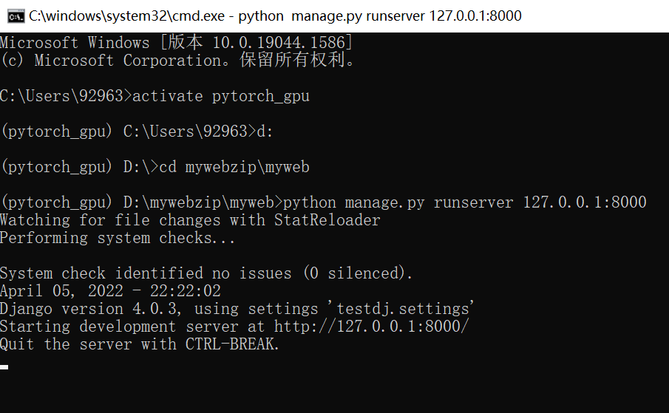

1. **访问网页**

访问端口127.0.0.1:8000/index/就可以看到网页了

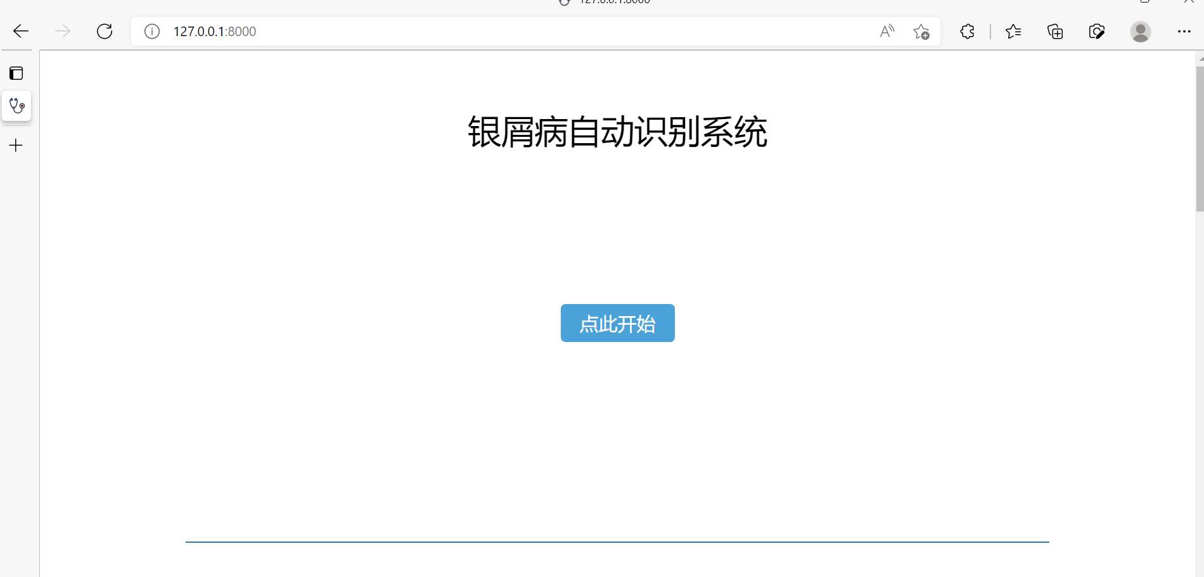

提交问卷后需要加载一段时间，才会跳转到结果页面